←←←務必清楚填寫 班級、座號、姓名，並將 「答案」 填寫於 「答案卡」 ←←← (不清、未填 一格扣 2 分)
單選題40題：每題3分
1.【 】某交流電路，若平均功率 P = 300W、虛功率 Q = 400VAR，則該電路之功率因數為多少？
(A) 0.8 (B) 0.707 (C) 0.6 (D) 0.5
2.【 】平衡三相電路，任意兩相間的相位差為？
(A) 0° (B) 60° (C) 90° (D) 120°
3.【 】工廠中之大容量電動機，常並聯電容器運轉，其功能為何？
(A) 增加電動機容量 (B) 增加電動機轉矩 (C) 降低功率因數 (D) 減少線路電流
4.【 】如圖所示之 RLC並聯電路，試求該電路之功率因數為多少？ 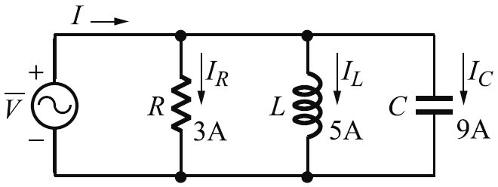
(A) 0.8，落後功因 (B) 0.8，超前功因 (C) 0.6，落後功因 (D) 0.6，超前功因
5.【 】某單相交流電路之複數電功率 =100∠45° VA，則有效功率 P為多少？
(A) 0W (B) 50W (C) W (D) 100W
6.【 】改善功率因數的功效，下列敘述何者錯誤？
(A) 增加系統供應電力 (B) 減少線路電流 (C) 節省電力費用 (D) 增加線路損失
7.【 】某工廠平均每小時耗電 24kW，功率因數為 0.6落後，欲將功率因數提高至 0.8落後，求應加入並聯電容的無效功率為何？【93統測】
(A) 5kVAR (B) 14kVAR (C) 19kVAR (D) 24kVAR
8.【 】電力系統之電感性負載，通常會並聯電容器，則有關其功能敘述，下列何者錯誤？
(A) 提高功率因數 (B) 降低線路電流 (C) 提高負載平均功率 (D) 降低負載視在功率
9.【 】某交流 RLC串聯電路，若諧振頻率 f_{O} = 1000Hz，試求在 X_{C} = 16X_{L} 時之頻率為多少？
(A) 250Hz (B) 500Hz (C) 750Hz (D) 1000Hz
10.【 】某交流 RLC串聯電路，由 R = 1Ω，L = 2H，C = 50uF所構成，試求該電路之品質因數 Q_{f}值為多少？
(A) 2 (B) 50 (C) 100 (D) 200
11.【 】如圖所示之電路，試求在截止頻率時之消耗功率及電路阻抗分別為多少？ 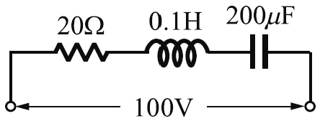
(A) 250W，28.28Ω (B) 353.5W，10Ω (C) 1000W，10Ω (D) 353.5W，28.28Ω
12.【 】有關 RLC串聯諧振電路之敘述，下列何者錯誤？
(A) 諧振時，電路呈純電阻性 (B) 諧振時，電感器端電壓與電容器端電壓大小相等 (C) 電阻值 R愈大時，電路響應頻寬愈窄 (D) 品質因數 Q_{f}值愈高，電路選擇性愈佳
13.【 】在RLC 串聯電路中， 當接上頻率1kHz 的弦波電壓源時， 電路中R=20Ω，X_{L} =4Ω，X_{C} =16Ω；若調整電源的頻率使得線路電流最大，則此時的電源頻率為何？（106 統測）
(A) 250Hz (B) 500Hz (C) 2kHz (D) 4kHz
14.【 】如圖所示之電路， 交流電源電壓=100∠0°V，調整電感器使此電路產生諧振，則此時電感器之端電壓為何？（99 統測）
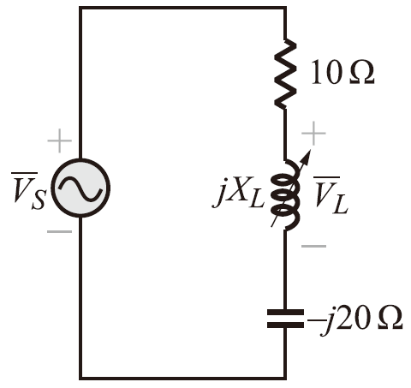
(A) 200∠0°V (B) 200∠90°V (C) 100∠0°V (D) 100∠90°V
15.【 】有一RLC 串聯電路，若電源頻率適為旁帶頻率時，電路阻抗為R=10Ω，X_{L} =16Ω，試求在此旁帶頻率時之電容抗X_{C} 為何？
(A) 6Ω (B) 10Ω (C) 16Ω (D) 24Ω
16.【 】有關RLC 串聯諧振電路之敘述，下列何者為正確？
(A) R 愈大，則Q_{f} 值愈小，BW愈窄 (B) R 愈大，則Q_{f} 值愈小，BW愈寬 (C) R 愈大，則Q_{f} 值愈大，BW愈窄 (D) R 愈大，則Q_{f} 值愈大，BW愈寬
17.【 】LC串聯電路產生諧振時的總阻抗，為何？
(A) 無限大 (B) 零 (C) 可為某特定值 (D) 以上皆非
18.【 】有一 RLC串聯電路，其諧振頻率 f_{O}=1000Hz，諧振時之電路元件 R=10Ω，X_{LO}=100Ω，試求該電路之頻寬 BW為多少？
(A) 100Hz (B) 10Hz (C) 1000Hz (D) 1Hz
19.【 】下列有關 RLC並聯電路，於諧振時之敘述，何者不正確？
(A) 導納最小 (B) 阻抗最小 (C) 電流最小 (D) cosθ = 1
20.【 】如圖所示之電路，若欲使電源電流 I 為最小，則電容抗 X_{C} 應調為多少？ 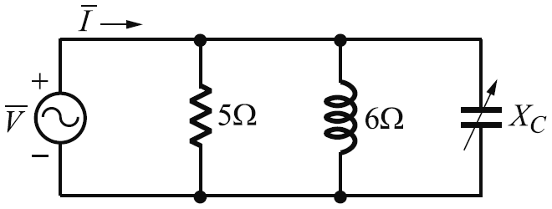
(A) 4Ω (B) 5Ω (C) 6Ω (D) 7Ω
21.【 】某 RLC並聯電路，當電源頻率為800Hz時，R = 1200Ω，X_{L} = X_{C} = 150Ω，則該電路之頻帶寬度 BW 為？
(A) 80Hz (B) 100Hz (C) 120Hz (D) 150Hz
22.【 】每相為12 + j16Ω的 ∆ 連接的負載，接於200V的三相電源，試求流過該負載的電流為多少A？
(A) 5 (B) 10 (C) 16.6 (D) 20
23.【 】有一LC 並聯電路， 若電源電壓V=100V、C=40μF， 當電源角頻率為5000rad/s 時電路諧振，則下列敘述何者正確？（105 統測）
(A) 電感L=10mH，諧振時電源電流為零 (B) 電感L=1mH，諧振時電源電流為零 (C) 電感L=10mH，諧振時電源電流為無限大 (D) 電感L=1mH，諧振時電源電流為無限大
24.【 】有關諧振電路之敘述，下列何者錯誤？
(A) 諧振電路之 Q_{f}值愈大時，選擇性愈佳 (B) 串聯諧振角頻率 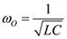，並聯諧振角頻率 (C) 串聯諧振時電路電流為最大，並聯諧振時總阻抗為最大 (D) 電感增加會使串聯諧振電路之選擇性變愈差，但並聯諧振電路之選擇性則變佳
25.【 】RLC 並聯電路，設f_{O} 為諧振頻率，於諧振時下列敘述何者錯誤？
(A) 阻抗最大 (B) 功率因數為1 (C) 電流最大 (D) 當f > f_{O} 時，則電路呈電容性
26.【 】RLC 並聯電路，當電源頻率為200Hz 時，X_{L} =4Ω、X_{C} =10Ω，現將電源頻率從200Hz 開始增加，則電源電流將為何？
(A) 逐漸增大 (B) 逐漸減少 (C) 先增後減 (D) 先減後增
27.【 】某RLC 並聯電路， 電路元件R=10Ω，C=10^{–3} F， 若電路之品質因數Q_{f} =10，則電感L 之值為何？
(A) 1mH (B) 2mH (C) 4mH (D) 6mH
28.【 】有一RLC 並聯諧振電路， 若諧振頻率f_{O} 為600kHz， 頻寬BW 為10kHz，在諧振時之電路總阻抗為1200Ω，試求此時X_{LO} 為何？
(A) 10Ω (B) 15Ω (C) 20Ω (D) 25Ω
29.【 】如圖所示之電路，若電源電壓為v(t) = 141.4sin(1000t)V，今調變電容使該電路發生諧振，試求電容量 C 值為何？ 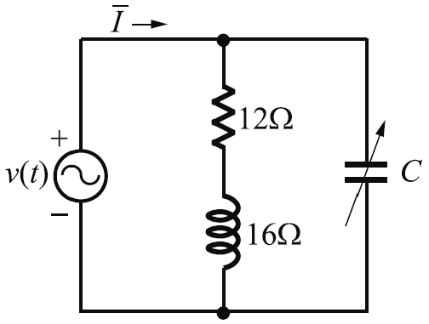
(A) 20uF (B) 30uF (C) 40uF (D) 50uF
30.【 】如圖所示之電路，若調變電容使該電路功率因數 PF = 1 試求該電路之電容抗 X_{C} 值為多少？ 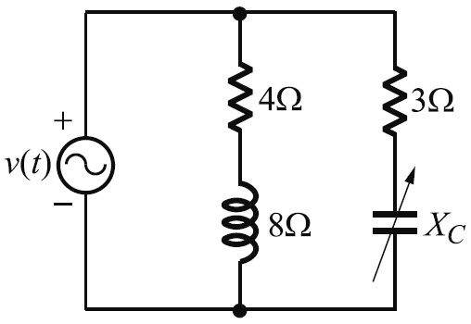
(A) 4Ω或6Ω (B) 7Ω或3Ω (C) 8Ω或2Ω (D) 9Ω或1Ω
31.【 】有一平衡三相Y接電路，兩外接線間的電壓為220V，則任一線對中性線間的電壓為多少？
(A) 110V (B) 127V (C) 220V (D) 380V
32.【 】目前台灣電力公司有關家庭用電的系統普遍採用？
(A) 單相二線式 (B) 單相三線式 (C) 三相三線式 (D) 三相四線式
33.【 】一般接到系統接地線的導線顏色為？
(A) 紅色 (B) 黑色 (C) 白色 (D) 綠色
34.【 】單相三線式供電的火線，通常採用何種顏色的導線？
(A) 黑色 (B) 白色 (C) 灰色 (D) 綠色
35.【 】單相三線式的中性線電流等於零，表示？
(A) 斷路 (B) 負載不平衡 (C) 負載平衡 (D) 短路
36.【 】單相三線式供電系統中，兩條火線間的電壓為何？
(A) 440V (B) 380V (C) 220V (D) 110V
37.【 】交流電源 1ϕ2W插座，如圖所示，下列敘述何者正確？【105統測】
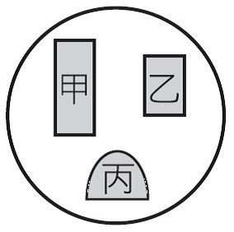
(A) 甲是火線，乙是中性線，丙是地線 (B) 甲是中性線，乙是火線，丙是地線 (C) 甲是火線，乙是地線，丙是中性線 (D) 甲是地線，乙是火線，丙是中性線
38.【 】有一 1ϕ3W供電系統如圖所示，求負載電流 I_{A}為多少？
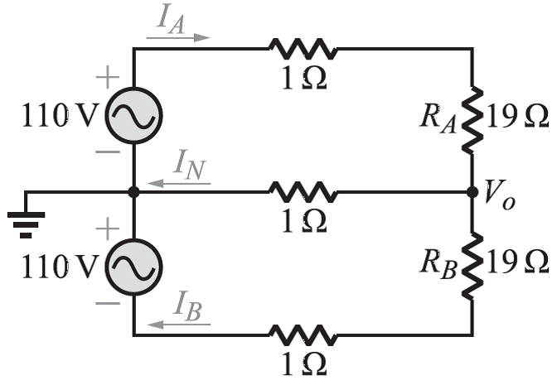
(A) 5.23A (B) 5.5A (C) 5.75 A (D) 6.25 A
39.【 】有關人員觸電處理程序，下列何者是首要處理的項目？
(A) 通知家屬 (B) 呼叫救護車 (C) 隔離觸電者和觸電電源 (D) 進行 CPR
40.【 】平衡三相電路中，一般所稱平均功率是指負載的哪一部分的功率？
(A) Z (B) X_{L} (C) X_{C} (D) R

